# DATOS PERSONALES

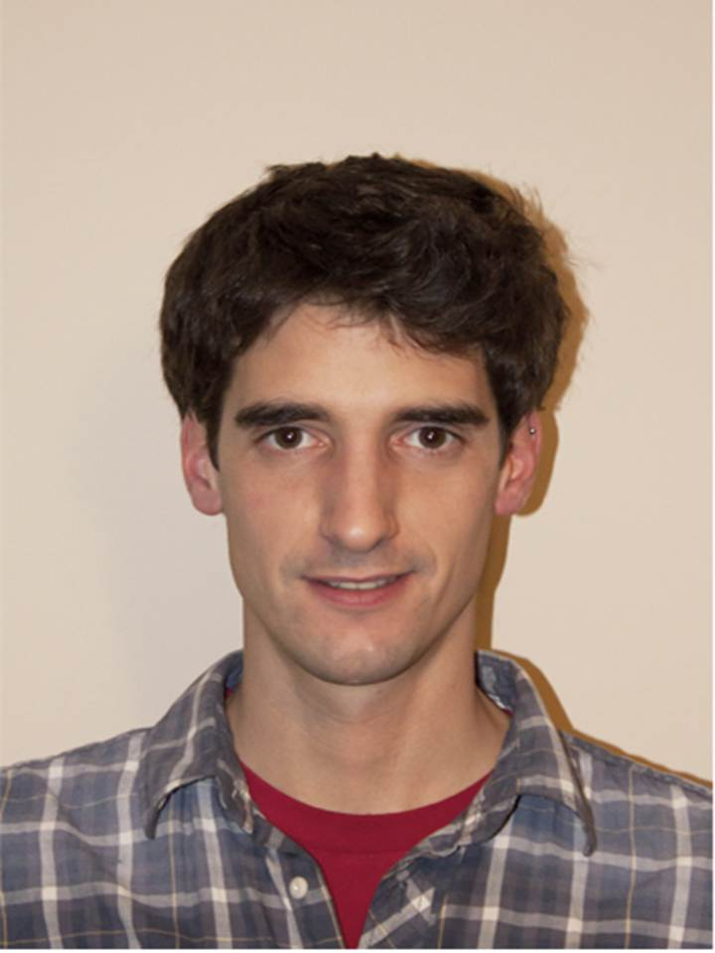Nombre: Miguel León Canseco

Lugar y Fecha de nacimiento: Madrid, 18/07/1983.

Dirección: Calle Caléndula nº1,4ºDcha

Alcobendas, Madrid

Teléfono: +34 620411709

Carnet de conducir: B- Coche propio

Correo Electrónico: [mitxileon@hotmail.com](mailto:mitxileon@hotmail.com)

DNI: 51098557-D

Nacionalidad: Española

# FORMACIÓN ACADEMICA _

**2002-2012 Septiembre** Universidad politécnica de Madrid- Madrid, España.

**Ingeniería de Montes**, especialidad **Industrias.**

Proyecto de graduación “Estudio de Sistemas de cogeneración aplicado a la fabricación de papel y celulosa”

# EXPERIENCIA

**2012 OCTUBRE-Actualidad** CEGEDIM STRATEGIC DATA.

**Analista de mercado** en el sector farmacéutico.

**2012 Marzo – 2012 Julio** Universidad politécnica de Madrid – UNESP (Universidad estadual paulista) -**São Paulo, Brasil**

**Proyecto de graduación** “Estudio de Sistemas de Cogeneración aplicado a Fabricación de Papel y Celulosa”

**2010 Marzo – 2011 abril** Departamento de papel ycelulosa, etsi montes

**Beca de colaboración**“Defectos ambientales y económicos en la producción de celulosa”

318 horas.

**2009-2010** universidad politécnica de Madrid-Ceskazemedelskauniverzita v Prague - **Praga, república checa.**

**Bolsa de intercambio**

# IDIOMAS EINFORMÁTICA_________

**LENGUAS:**

* Español: Nativo
* Inglés: Medio-alto (habla/escrito/lectura)
* Portugués: Alto(habla/lectura), Medio(escrito)

**INFORMÁTICA:**

Conocimiento a nivel usuario de Microsoft Office: Ms-Project, Word, PowerPoint, Excel.

Software técnico:

* Autocad
* Tesi Gandia Integra, Quest, Barbwin
* Arcgis, gvSig
* Ms Project

# OTROS CURSOS Y SEMINÁRIOS _

**2014 MARZO** AIMFA / esic

**“INVESTIGACIÓN DE MERCADOS EN EL SECTOR FARMACEUTICO”**

33 horas

**2012-** universidad estadual paulista

**“Análise exergético e cogeração”**

45 horas

**2010 Mayo** Colegio de ingeniería de montes

Conferencia sobre Políticas de pagamento para servicios ambientales

**2007** Universidad politécnica de Madrid

**“Nuevos combustibles y desarrollo sustentable”**

20 horas

# INFORMACIÓN ÚTIL

**Participación en conferencias internacionales en Eslovenia** INTERFOB 2006, reunión anual de estudiantes europeos de ingeniería madera.

**Experiencia de trabajo**:

2012- Montador y embalador “Pas Eventos y Producciones S.L”

Instructor en campamentos de verano. YMCA- OHIO, EEUU.

Profesor particular de matemáticas para alumnos de bachillerato por tres anos.